**SỞ GIÁO DỤC VÀ ĐÀO TẠO**

**ĐỀ THI TUYỂN SINH VÀO LỚP 10**

**BẾN TRE TRUNG HỌC PHỔ THÔNG CÔNG LẬP**

**NĂM HỌC 2021 – 2022**

**ĐỀ CHÍNH THỨC Môn: TOÁN (chuyên)**

**Thời gian: 150 phút (không kể phát đề)**

**Câu 1. (2,0 điểm)**

1. Tìm tất cả các giá trị của tham số  để hàm số  nghịch biến trên .
2. Cho Parabol  và đường thẳng . Biết  cắt  tại hai điểm phân biệt ,  với . Tính .
3. Rút gọn biểu thức  (với ).

**Câu 2. (1,0 điểm)**

Cho phương trình:  (1), với  là tham số. Tìm  để phương trình (1) có hai nghiệm phân biệt ;  thỏa .

**Câu 3. (3,0 điểm)**

1. Giải phương trình nghiệm nguyên: .
2. Giải hệ phương trình: 
3. Giải phương trình: .

**Câu 4. (1,0 điểm)**

Cho ba số thực dương ,   thỏa . Chứng minh rằng:

.

**Câu 5. (2,0 điểm)**

Cho tam giác  vuông tại  với (), có đường cao . Biết và .

1. Tính độ dài hai cạnh  và 
2. Kẻ ;  (với , ). Gọi  là trung điểm của . Chứng minh .

**Câu 6. (1,0 điểm)**

Cho tam giác  có đường phân giác ngoài của góc  cắt đường thẳng  tại điểm . Gọi  là trung điểm của . Đường tròn ngoại tiếp  cắt các đường thẳng ,  lần lượt tại  và  (với ,  khác ). Gọi  là trung điểm của . Chứng minh rằng

//.

**ĐÁP ÁN VÀO 10 CHUYÊN TOÁN TỈNH BẾN TRE NĂM 2021-2022**

**Câu 1. (2,0 điểm)**

1. Tìm tất cả các giá trị của tham số  để hàm số  nghịch biến trên .
2. Cho Parabol  và đường thẳng . Biết  cắt  tại hai điểm phân biệt ,  với . Tính .
3. Rút gọn biểu thức  (với ).

***Lời giải***

1. Hàm số  nghịch biến trên  .

Vậy  thì hàm số đã cho nghịch biến trên .

1. Xét phương trình hoành độ giao điểm của  và , ta có:



Có: 

Vậy phương trình có 2 nghiệm phân biệt:

 và 

Với , ta có , suy ra .

Với , ta có , suy ra .

Khi đó, ta có:

.

Vậy .



Vậy .

**Câu 2. (1,0 điểm)**

Cho phương trình:  (1), với  là tham số. Tìm  để phương trình (1) có hai nghiệm phân biệt ;  thỏa .

***Lời giải***

Ta có: 

Phương trình (1) có hai nghiệm phân biệt khi và chỉ khi



Vậy với  thì phương trình (1) có hai nghiệm phân biệt.

Theo đề bài ta có:  (2), với điều kiện 

Do đó, phương trình (1) có hai nghiệm phân biệt thỏa mãn  và , nghĩa là

 (*)

Áp dụng định lý Vi-et, ta có: 

Ta có:



Từ đó, ta suy ra



Từ phương trình (2), ta được

 (3)

Giải phương trình (3) với điều kiện:  (**)



Ta có: 

Vậy phương trình (4) có 2 nghiệm phân biệt:

 và 

So với điều kiện (*) và (**) thì .

Vậy không tồn tại giá trị của  thỏa mãn yêu cầu bài toán.

**Câu 3. (3,0 điểm)**

1. Giải phương trình nghiệm nguyên: .
2. Giải hệ phương trình: 
3. Giải phương trình: .

***Lời giải***

1. Ta có:



Vì đây là phương trình nghiệm nguyên nên ta có:







Vậy tập nghiệm của hệ phương trình là: .

1. Ta có:



Mặt khác, , nghĩa là .

Do đó, từ hệ phương trình ban đầu đề cho, ta giải hệ phương trình sau:



Vậy hệ có tập nghiệm là 

1. Giải phương trình (*): .

Điều kiện xác định: .

Ta đặt 

Ta thấy 

Phương trình (*) trở thành:



Vì  nên ta chỉ giải phương trình (2)



TH1: Với , ta có



So với điều kiện thì (Nhận).

TH2: Với , ta có



So với điều kiện thì (Nhận) và  (Nhận).

Vậy tập nghiệm của phương trình là .

**Câu 4. (1,0 điểm)**

Cho ba số thực dương ,   thỏa . Chứng minh rằng:

.

***Lời giải***

Ta đặt , ta có



Áp dụng bất đẳng thức Cauchy, ta được



Tiếp tục áp dụng bất đẳng thức Cauchy, ta được



Dấu “” xảy ra khi và chỉ khi .

Vậy khi  thì  (đpcm).

**Câu 5. (2,0 điểm)**

Cho tam giác  vuông tại  với (), có đường cao . Biết và .

1. Tính độ dài hai cạnh  và 
2. Kẻ ;  (với , ). Gọi  là trung điểm của . Chứng minh .

***Lời giải***

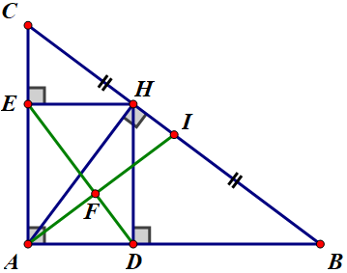

1. ***Tính độ dài hai cạnh***  ***và*** 

Áp dụng hệ thức lượng và định lý Pytago cho  vuông tại , ta có:



Khi đó,  và  là các nghiệm dương của phương trình.

Áp dụng hệ quả của định lý Vi-et, ta được



Ta có:  nên phương trình trên có 2 nghiệm phân biệt:

 và 

Theo giả thiết, , nên ta được:



Vậy  và .

1. ***Chứng minh .***

Gọi  là giao điểm của  và .

Xét tứ giác , ta có: 

 Tứ giác  là hình chữ nhật (tứ giác có 3 góc vuông)

 Tứ giác  là tứ giác nội tiếp.

 (hai góc nội tiếp cùng chắn cung )

Mà  (cùng phụ với )

 (1)

Xét  vuông tại  có  là trung điểm của 

 (định lý đường trung tuyến trong tam giác vuông)

 cân tại  (2)

Từ (1) và (2), ta suy ra:  ( vuông tại )

Áp dụng định lý tổng 3 góc trong , ta có:



Do đó,  (đpcm)

**Câu 6. (1,0 điểm)**

Cho tam giác  có đường phân giác ngoài của góc  cắt đường thẳng  tại điểm . Gọi  là trung điểm của . Đường tròn ngoại tiếp  cắt các đường thẳng ,  lần lượt tại  và  (với ,  khác ). Gọi  là trung điểm của . Chứng minh rằng //.

***Lời giải***

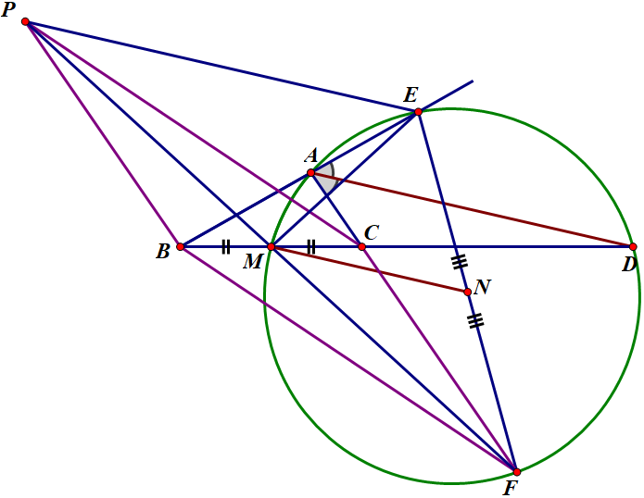

Dựng hình bình hành .

 Hai đường chéo  và  cắt nhau tại trung điểm của mỗi đường.

Mà  là trung điểm của  (gt)  cũng là trung điểm của .

Xét , ta có  là trung điểm của  (gt),  là trung điểm của  (cmt)

 là đường trung bình của  (1)

Ta có:  (cặp góc so le trong của ,  là hình bình hành)

Mà  (các góc nội tiếp cùng chắn cung )

, nghĩa là 

Xét tứ giác , ta có  (cmt)

 Tứ giác  nội tiếp (tứ giác có hai đỉnh kề cùng nhìn một cạnh dưới các góc bằng nhau)

 (hai góc nội tiếp cùng chắn cung )

Mà  (đối đỉnh)

Mặt khác  (hai góc nội tiếp cùng chắn cung )

, nghĩa là  (2)

Ta có:  là phân giác ngoài của  (gt)

Mà  (kề bù)

 là phân giác của  (3)

Từ (2) và (3), ta suy ra 

Mà 2 góc nằm ở vị trí so le trong nên  (4)

Từ (1) và (4), ta suy ra  (đpcm)